Что нужно детям от взрослого?
Совместная деятельность принято считать деятельность, возникающую при объединении людей для достижения общих целей. Определяющей целью разнообразной совместной деятельности является удовлетворение стремлений и потребностей ребенка, имеющих ведущее значение для его развития. Для ребенка особую ценность имеют: стремление к овладению телом, психическими функциями, социальными способами взаимодействия с другими людьми, потребности любви, одобрения, потребности к удержанию освоенных действий через их регулярное воспроизведение и т.д.
Развитие интереса к искусству и разнообразной художественной деятельности, творческих способностей детей и взрослых, взаимодействию педагога и детей, сохранению и развитию теплых эмоциональных отношений.
Во многом поведение ребенка опосредовано той социальной ситуацией, в которой он растет. На настроение и поступки ребенка большое влияние оказывает психологический климат, в котором он живет и общается. Как же создать такую атмосферу, которая располагала бы детей к позитивному общению и активному взаимодействию.
Одна из главных заповедей, которая поможет воспитателю создать теплую семейную атмосферу, заключается в том, что к детям необходимо общаться по имени, исключив из общения фамилии, а уж тем более прозвища.
Другой момент – четкое знание возрастных особенностей детей. Малыш требуют от взрослого особой чуткости и заинтересованности. Им важно, чтобы их поддержали, проявили терпение, им просто необходимо чувство защищенности. В работе с ними наиболее эффективны прямые методы воздействия – указания, напоминание. Истины, кажущиеся взрослому прописными, требуют глубокого осознания малышом.
Ласка и бережное отношение необходимы и более старшим детям. Но в 5 лет, кроме установления душевного контакта, дети нуждаются еще и в серьезном отношении к своим умственным поискам. Кроме того, участие взрослого нужно им как дружеское, а не родительское. У каждого, даже самого балованного шалуна можно найти что-то ценное, отличающее его от других. У каждого ребенка в группе должна сложиться уверенность в том, что взрослый считает его хорошим, умным, что он – пример для других детей.
Нужно помнить, что успешно руководить детским коллективом без замечаний невозможно. Важно, как они произносятся, с какой интонацией, какие чувства вызывают – чувства стыда за свой поступок или обиды, задевающей самолюбие. Регулировать такое высказывание может только уверенность ребенка в справедливости педагога. А справедливость предполагает единство требований, независимо от социального статуса и индивидуальных особенностей.
Как пишет Буре Роза Семеновна: «…учитель: расскажет о новом, удивительном, посоветует, разъяснит, покажет, исправит недостатки в деятельности каждого и раскроет путь к дальнейшему улучшению. Он – арбитр разберет по справедливости, по законам совести. Он – защитник: оградит от обидчика. Он – творец детской радости: с ним всегда интересно, весело. Он – мудрец: он все знает, все умеет, все может. Всему научит. Он – близкий человек, который заменяет ребенку мать в ее отсутствие. Рядом с ним по-домашнему тепло и уютно, и потому ребенок расцветает, раскрывается, несет ему самое заветное, сокровенное».
Самый страшный враг для ребёнка - это скука и бездеятельность. Чтобы избежать такой проблемы, необходимо, прежде всего продумать грамотную организацию предметно-пространственной среды группы. Правильное размещение игровых зон будет стимулировать развитие различных видов детской деятельности и поможет избежать конфликтов. Мебель и игровые уголки должны быть размещены таким образом, чтобы максимально освободить пространство для детских интересных занятий, нельзя забывать и о правилах гигиены и безопасности.
Традиционно групповое помещение делится на деловую и игровую зоны. Деловая зона специально организованной деятельности и приема пищи. Игровая же зона предназначена для совместной и самостоятельной деятельности.
Игры и занятия, требующие сосредоточенности и интеллектуальных усилий, необходимо разместить у источника света, в некотором отдалении от активных и шумных игр. Это же условие необходимо соблюдать и при организации пространства для творческой деятельности детей. Особого уюта и тишины требует групповая библиотека. Здесь можно разместить мягкую мебель или удобный стол и стулья, торшер, полку с книгами, несколько предметов искусства и, например, портрет писателя.
Внимание воспитателя требует и оборудование творческого уголка - места, где дети могли бы спокойно заняться рисованием или другим видом продуктивного творчества.
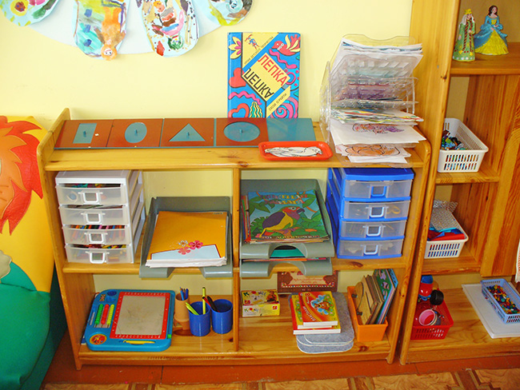
Обязательно в наличии должны иметься:
- Различные виды бумаги, в том числе и цветной;
- Разнообразные виды изобразительного материала: карандаши, фломастеры, краски, кисти и т. д., те, которыми дети уже умеют пользоваться;
- Детские ножницы с различными концами (для старших и подготовительных групп, для средних групп периодичность внесения под присмотром воспитателя);
- Клей и разнообразный бросовый материал: лоскутки ткани, цветные нитки, проволока, природный материал;
- Книжки-раскраски;
- Штампы и трафареты.
Целесообразно отвести специальное место для выставки детских поделок и рисунков.
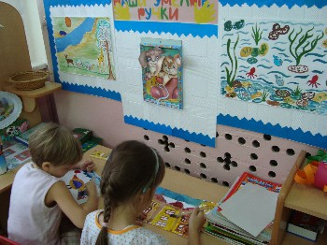
Кроме того, детей необходимо постоянно знакомить с лучшими образцами мировой культуры - произведениями народных мастеров, известных художников. Само наполнение уголка, не говоря уже выставках, должно воспитывать художественный вкус детей, соответствовать принципам эстетики. Карандаши должны быть подточены, края бумаги обязательно аккуратно обрезаны, кисти должны быть чистыми и стоять в стаканчиках. Работа в уголке покажет воспитателю эффективность его работы в направлении развития изобразительных навыков детей: умеют ли они пользоваться клеем, рисовать акварелью, настолько бережно относятся к краскам, как организовывают и убирают свое рабочее пространство. В совокупности это будет демонстрировать уровень развития культуры деятельности.

Инструкция «Как разместить выставку!»
- 1
- Выберите место для творческого уголка. Он может размещаться у входа – так гостям будет удобнее знакомиться с работами. Неплохой вариант – разместить уголок в «творческой зоне» группы, рядом со столами для работы и стеллажами с материалами. Возможно и оборудование сразу двух уголков – презентационного, где будут располагаться лучшие творения маленьких мастеров? и «рабочего», куда вывешиваются рисунки, аппликации и коллажи, созданные за последнюю неделю. «Рабочий» стенд может быть резервом, работы с него впоследствии перемещаются в «презентационную» зону.
- 2
- Продумайте, как вы будете размещать работы. Очень красиво смотрятся специальные стенды, сделанные на заказ. Если среди родителей есть умелец, способный вырезать из листа фанеры подходящую фигуру, можно справиться и собственными силами. Например, изготовьте стенд в виде домика с окошками, в которые будут вставляться рисунки, или корабля, в котором обрамлением для работ станут иллюминаторы. Готовый стенд покройте двумя-тремя слоями быстросохнущей акриловой краски, а сверху лаком на водной основе.
- 3
- Если возможности изготовить специальный стенд нет, можно воспользоваться стандартными решениями. Рисунки и коллажи прикрепляйте к пробковым или магнитным доскам. Неплохая идея – подвесить их на лесках или оформить в рамки с паспарту. Для выставки мелкой пластики, оригами и мягких игрушек прикрепите в уголке несколько открытых полок.
- 4
- Не забудьте подписать имена авторов работ. Изготовьте таблички с четким крупным шрифтом на белом фоне. Старайтесь, чтобы одни и те же имена не мелькали слишком часто. Ваша задача – продемонстрировать творческие способности всего коллектива, а не отдельных, пусть и очень талантливых детей.
- 5
- Чем больше работ будет выставлено в уголке, тем лучше. Не стоит вывешивать все рисунки одновременно. Рассортируйте их по тематике и раз в одну-две недели устраивайте мини-выставки. Например, сделайте вернисаж рисунков и аппликаций на тему «Дом моей мечты», «Рисуем маму» или «Праздник к нам приходит».
- 6
- Подобрав работы, продумайте оформление уголка. Дополните рисунки стихами, подходящими по теме, забавными высказываниями детей, фотографиями творческого процесса. Перед новогодними праздниками украсьте уголок снежинками? изготовленными в технике квиллинга, осенью прикрепите к стенду и стенам возле него желтые листья, собранные в парке или вырезанные из бумаги.

